Условие задания:

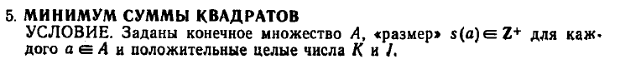

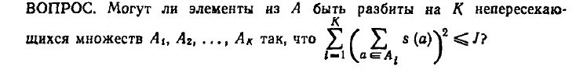

Доказательство методом сужения NP-полноты фиксированной задачи заключается в установлении того, что задача  включает в качестве частного случая известную NP-полную задачу ’. Суть состоит в том, чтобы указать дополнительные ограничения, которые требуется наложить на индивидуальные задачи из , чтобы получившаяся в результате сужения задача была бы эквивалентна ’. При этом не требуется, чтобы возникающая в результате сужения задача была точной копией известной NP-полной задачи, необходимо только, чтобы между задачами имелось «очевидное» взаимно-однозначное соответствие, которое даёт сведение ’ к , обычно настолько очевидно, что его даже не требуется указывать явно.

Сужение будем производить к задаче разбиения. Пусть К=2 и J=B2/2. Если равное разбиение возможно, то (B/2) 2 + (B/2) 2 = B2/2 = J. Если равное разбиение не возможно для каждого A1 и A2  , где Их сумма будет равна .

Таким образом, мы сузили задачу минимума суммы квадратов к задаче разбиения, которая является NP-полной. Следовательно, и искомая задача является NP-полной.